一.设计说明：

本款游戏名为《Marvel's The Avengers》，以复仇者联盟中的角色为原型构建炮塔，对敌人进行攻击并守卫家园。该游戏共有三个难度递增的关卡，不同关卡中敌人有着不同的移动路线。

在主界面，玩家可以进行关卡选择，进入关卡后，玩家每击杀一名敌人，都将获得费用奖励，而金钱则可以用来建造新的塔或给塔升级。每当有一个敌人进入家里，生命值减一，当生命值减为0的时候游戏结束，失败，若生命值不为0，则视为胜利。

二.开发流程：

首先确定了要构建哪些类，定义了AuidoPlayer类以播放音乐，Defensetowerpit类表示塔坑，并定义了父类Defensetowerparent，四种不同攻击力、不同攻击范围的炮塔类，即ironman、spiderman、captain、thor类，Monster类设置怪物属性，Select类设置炮塔的选择框，主界面则选择了qt自带的ui界面设置，通过pushbutton添加子按钮以进行关卡选择，而Mainwindow类公有继承自QWidget类。

其次对头文件中的函数进行设计，已达到预设的各种功能。并使用enum、struct、vector等功能让程序更加简洁。

在每个具体的.cpp文件中实现时，先设计了地图路线，通过二维数组，自己绘制不同路线的地图。再设定了四种炮塔的各种属性，包括图片路径、攻击力、射程、子弹大小、爆炸效果大小等，再设计了选择框的选塔功能，然后设计了关卡的选择页面，最后对mainwindow.cpp进行设计。通过QPixmap绘出全部元素，再设计鼠标的点击事件，最后是放塔、塔的旋转、子弹射击、怪物移动、击中怪物判断、怪物删除、怪物移动路径等核心功能的实现。

从第一次的只有一个关卡，并且在怪物转弯时程序会异常退出，到第二次提交时拓展为三个关卡，解决了程序crashed的bug，直至最后一次添加了背景音乐，并重新修改了速度等数值，增强可玩性。

三.核心代码

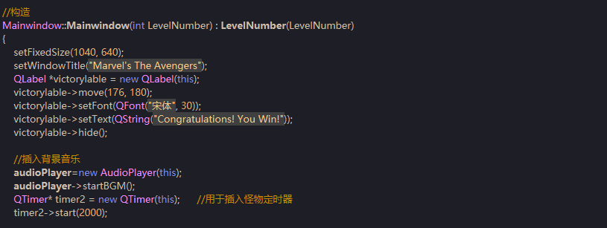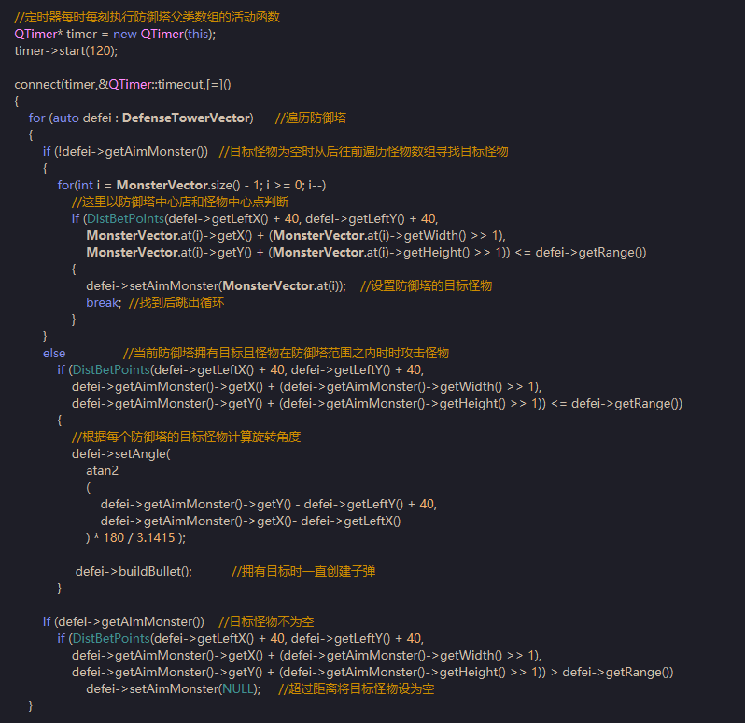

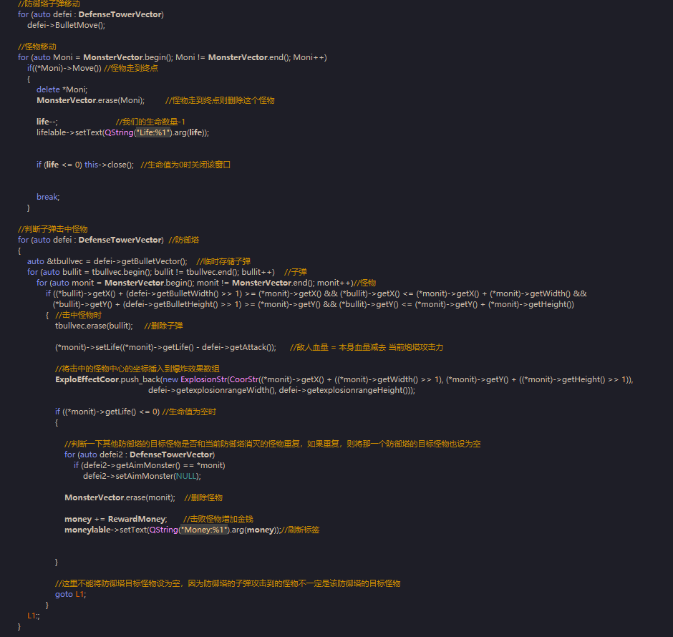

四.视频地址：<https://v.youku.com/v_show/id_XNDcyNjk3NTgwMA==.html>

五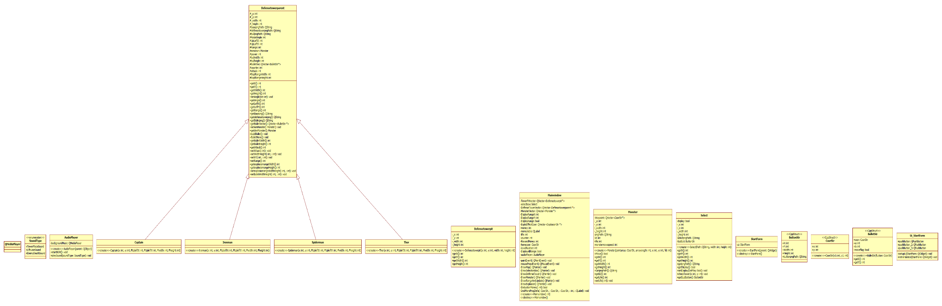.UML类图